
全球与中国变流电化学储能系统市场现状及未来发展趋势（2024版）
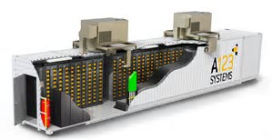
据调研团队最新报告“全球变流电化学储能系统市场报告2023-2029”显示，预计2029年全球变流电化学储能系统市场规模将达到104.7亿美元，未来几年年复合增长率CAGR为22.9%。
变流电化学储能系统，全球市场总体规模
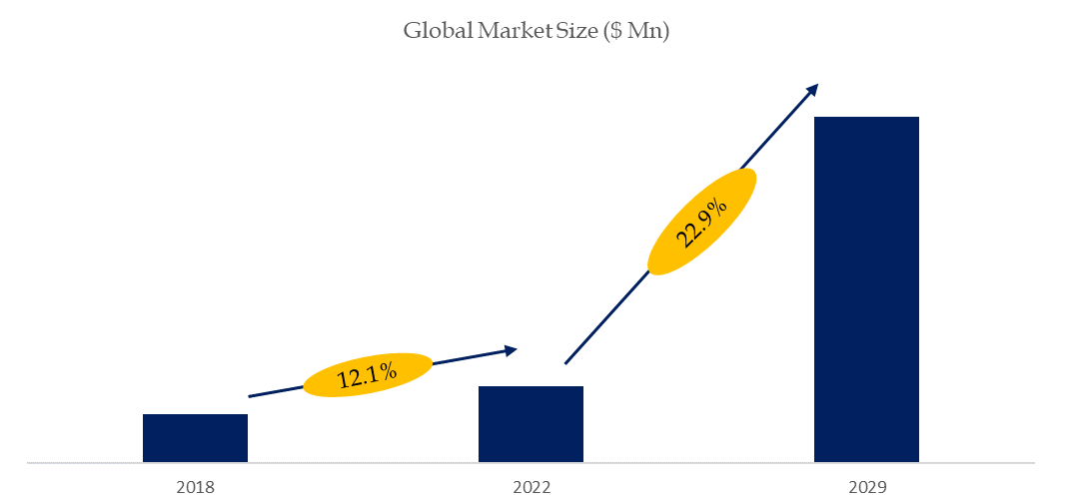
如上图表/数据，摘自QYResearch最新报告“全球变流电化学储能系统市场研究报告2023-2029.

全球变流电化学储能系统市场前9强生产商排名及市场占有率（2021数据，持续更新）
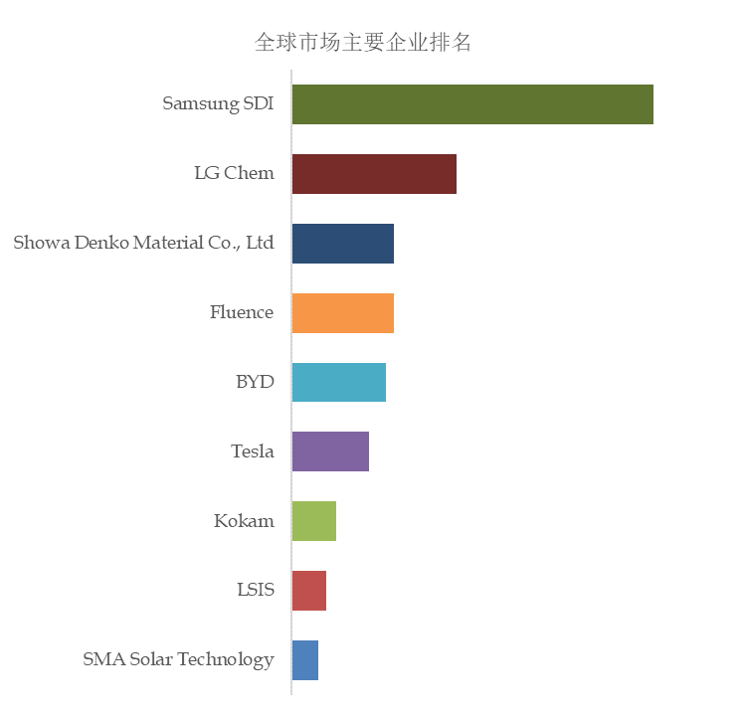
如上图表/数据，摘自QYResearch最新报告“全球变流电化学储能系统市场研究报告2023-2029中的2021年数据.
全球范围内变流电化学储能系统生产商主要包括Samsung SDI、LG Chem、Showa Denko Material Co., Ltd、Fluence等。2021年，全球前三大厂商占有大约51.0%的市场份额。

